## 匿名函数的定义：

### 介绍：

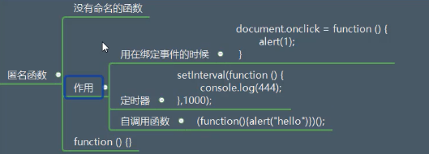

使用：

//匿名函数

//第一种：用在绑定事件上

document.onclick=function(){

// alert('点击事件');

}

//第二种：定时器

setInterval(function(){

// alert('定时器')

},1000);

//第三种：自调用函数,()();最后这个()必须得有，这就是闭包

(function(){

alert('自调用');

})();